

**UNIVERSIDAD PRIVADA DE TACNA**

**FACULTAD DE INGENIERIA**

**Escuela Profesional de Ingeniería de Sistemas**

**PRACTICA DE INTENTS**

Curso: Soluciones Móviles I

Docente: Ing. Alberto Johnatan Flor Rodríguez

Integrantes:

**RODRIGUEZ MAMANI, Juan Rigoberto**  **(2017057862)**

**Tacna – Perú**

**2020**

**INDICE GENERAL**

**INTRODUCCIÓN** 2

**I.** **OBJETIVOS** 3

**1.1. General** 3

**1.2. Específicos** 3

**II.** **DESARROLLO** 4

**2.1. Primeras configuraciones** 4

**2.2. Probando la aplicación** 8

**CONCLUSIONES** 12

**BIBLIOGRAFÍA** 13

# **INTRODUCCIÓN**

El Android Studio es la plataforma libre desarrollada por Google, ampliamente utilizada en multitud de dispositivos como móviles, tabletas, TV, wearables e Internet de las cosas. Su expansión ha sido espectacular, siendo el S.O. más utilizado en la actualidad. Tras realizar este curso conocerás los fundamentos del desarrollo de aplicaciones en Android y podrás realizar sencillas aplicaciones, que incluyan los aspectos más importantes y novedosos de esta plataforma.

Android es un sistema operativo que fue creado especialmente para teléfonos con pantalla táctil, los llamados de nueva generación o los inteligentes, las tablets comunes y las que funcionan con líneas telefónica; entrando en esta gama los relojes inteligentes, televisores y algunos aditamentos de los nuevos automóviles, esta empresa de nombre Android Inc, fue respaldada por Google, que en el año 2005 la misma google se apodera comprando por varios millones de dólares, previendo que esta nueva plataforma en la tecnología de avanzada de los estándares en los dispositivos móviles resultaba un buen negocio a futuro.

# **OBJETIVOS**

## **1.1. General**

* Realizar la practica encargada del laboratorio de Intents.

## **1.2. Específicos**

* Investigar la problemática propuesta de la practica encargada.
* Utilizar herramientas de desarrollo en Android Studio.
* Proponer una solución al problema planteado.

# **DESARROLLO**

## **2.1. Primeras configuraciones**

* Primero descomprimiremos y compilaremos nuestros 2 proyectos llamados: **EnviaDatos** y **RecibeDatos** pero aún no lo ejecutaremos.
* Seguidamente haremos unas configuraciones a nuestro emulador, para eso nos dirigimos al apartado de herramientas y le daremos clic a **más opciones.**

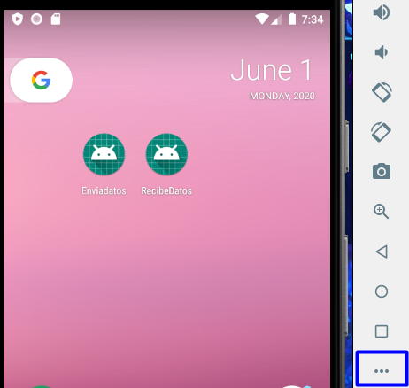

* Nos dirigiremos a **Location** y elegiremos un punto de nuestra nueva ubicación virtual y le daremos clic en **SET LOCATION.**

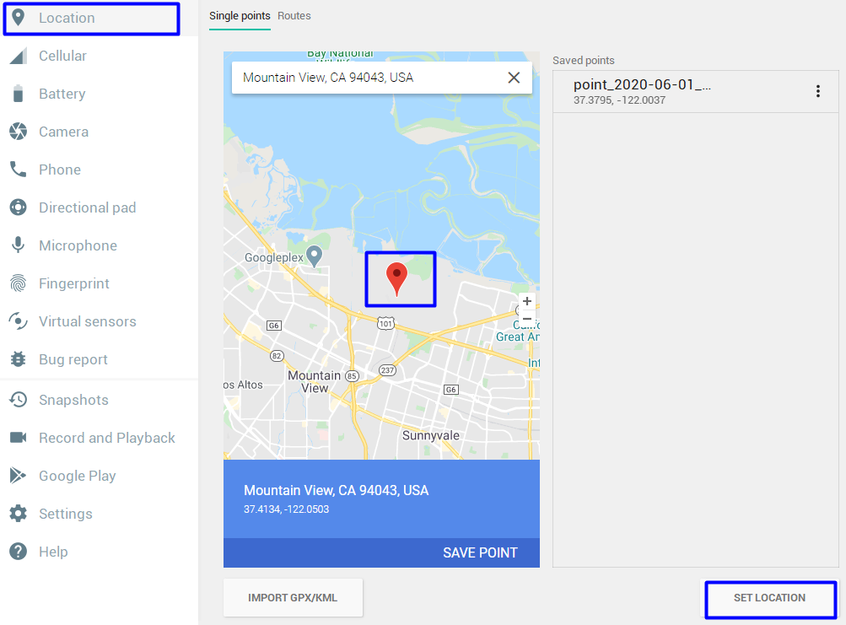

* Luego de este paso reiniciaremos el emulador, pero sin volver a compilar nuestras aplicaciones **EnviaDatos** y **RecibeDatos**.
* Antes de Ejecutar nuestras aplicaciones debemos asignarle permisos de forma manual a la Cámara, GPS y almacenamiento.
* Para eso primero iremos a la sección de Configuraciones del emulador.

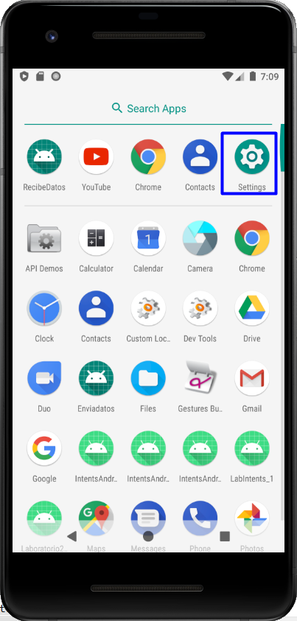

* Para eso primero iremos a la sección de Configuraciones del emulador.

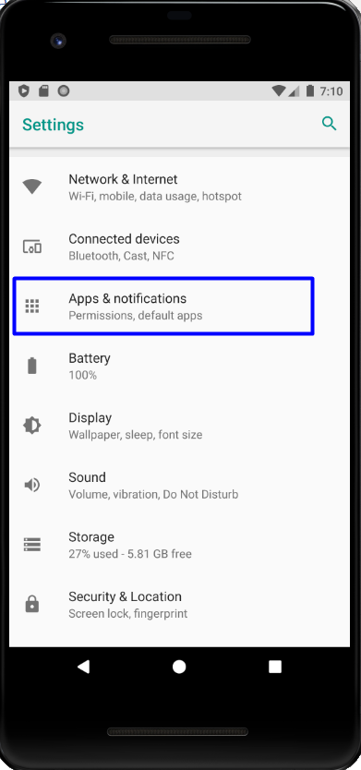

* Luego nos vamos a Permisos de Aplicaciones

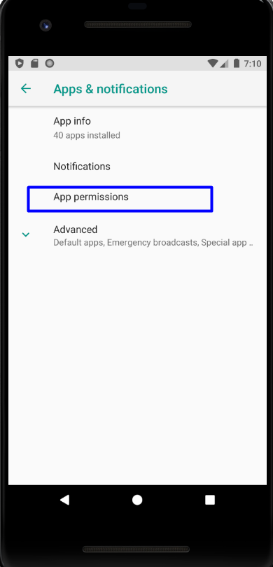

* Luego nos vamos a Ingresaremos a Cámara, Ubicación y Almacenamiento respectivamente.

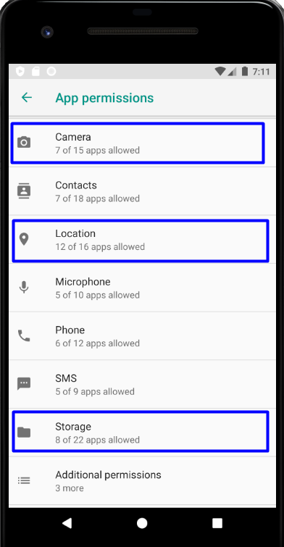

* Y le daremos permisos de forma manual de cámara, ubicación y almacenamiento a nuestras aplicaciones de **Enviadatos** y **RecibeDatos**.

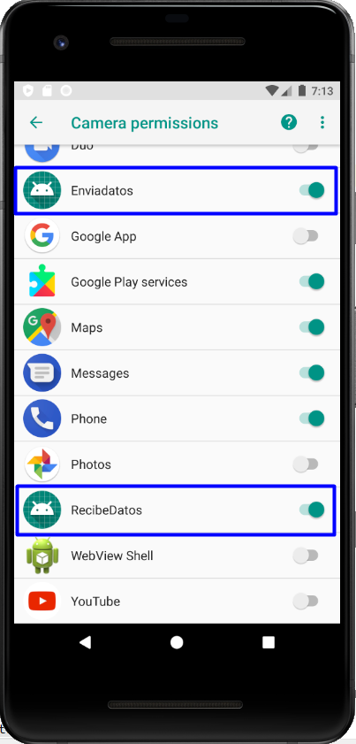 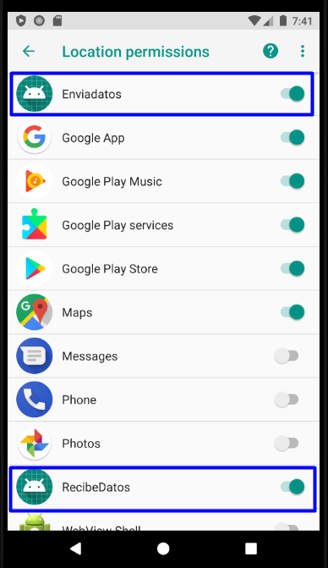 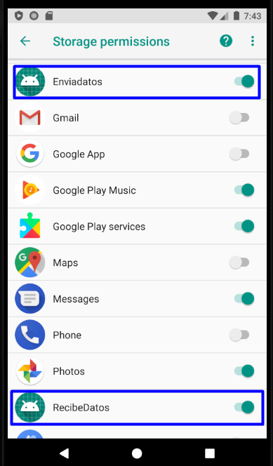

## **2.2. Probando la aplicación**

* Para este paso primeramente abriremos recién las 2 aplicaciones **EnviaDatos** y **RecibeDatos**.

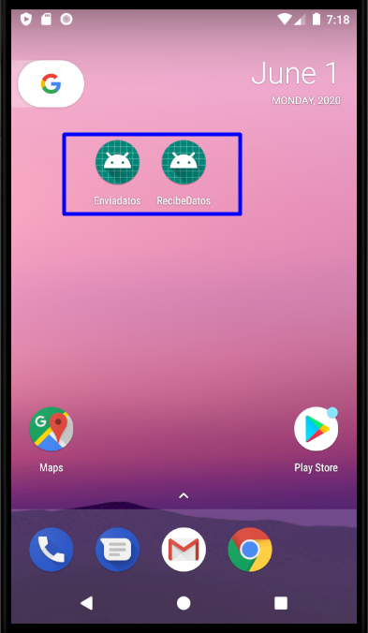

* Este es el formulario de EnviaDatos en donde debemos colocar nuestro nombre, apellido, dirección, nuestra ubicación y además tomar una foto.

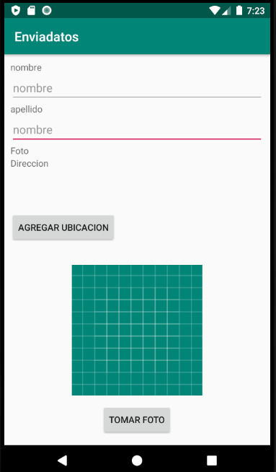

* Pasaremos a colocar nuestros datos, y al presionar en el botón que dice **Agregar Ubicación** se nos abrirá el Google Maps y donde aparecerá la ubicación que elegimos por defecto en la primera configuración que hicimos. Seguidamente le daremos clic en Enviar Ubicación, lo que hará será recoger las coordenadas de Longitud y Latitud de la ubicación actual y enviarlas a la aplicación.

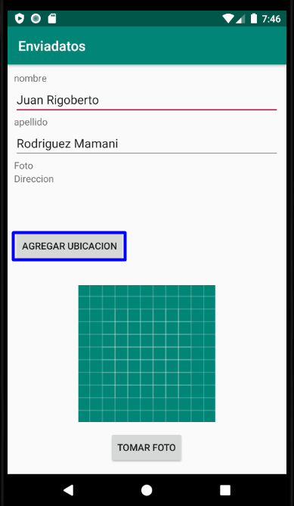 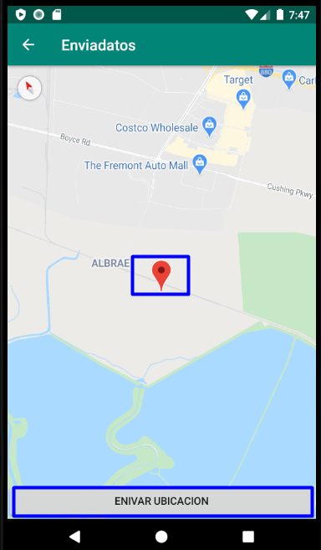

* Ahora tomaremos una foto con nuestra cámara virtual para eso hacemos clic en el botón llamado TOMAR FOTO, se abrirá la cámara y una vez dentro guardaremos la imagen capturada.

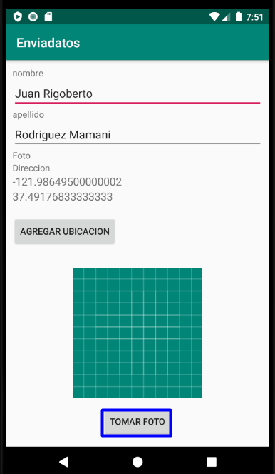 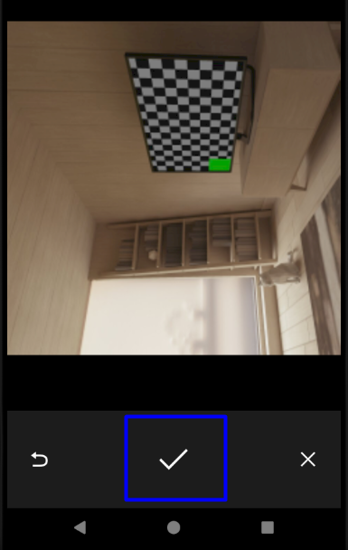

* Acto seguido, pasaremos a enviar nuestros datos guardados a la aplicación llamado **RecibirDatos**

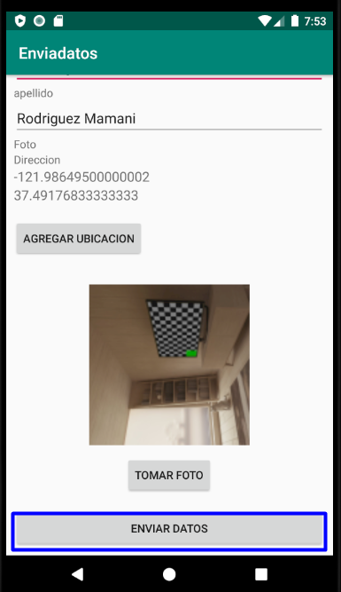 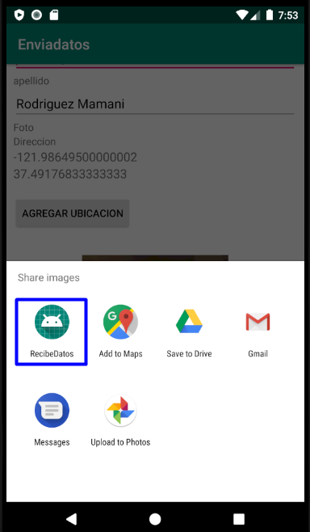

* Y si todo salió bien, nos deberá mostrar lo siguiente:

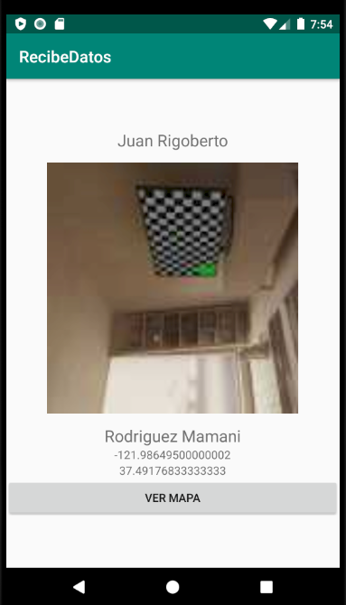

* Como podemos ver, en el apartado de dirección, hemos recibido la Latitud y Longitud de la ubicación enviada, para poder ver donde se encuentra la persona, le daremos clic en **VER MAPA** y se nos abrirá Google MAPS leyendo así los datos recibidos.

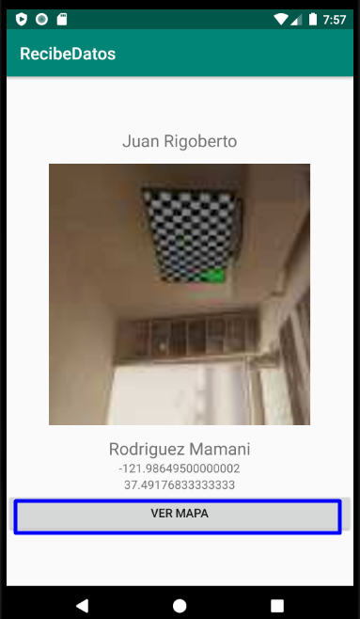 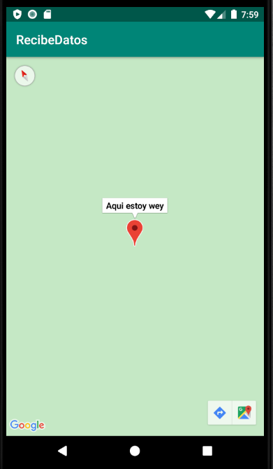

* ¡Y listo! Se pudo completar la práctica calificada de Intents.

Nota:

* En caso de que falle la cámara o el GPS, intentar limpiar el Emulador dándole clic en **WIPE DATA** o intentar probar con otro emulador.
* Intentar correr con el emulador utilizando el **API 26** en adelante.

Repositorio de GitHub

**Enviar Datos:** [https://github.com/NyxJuan/Moviles_I_Practica_III_EnviaDatos](https://github.com/NyxJuan/Moviles_I_Practica_II_EnviaDatos)

**Recibe Datos:** [https://github.com/NyxJuan/Moviles_I_Practica_III_RecibeDatos](https://github.com/NyxJuan/Moviles_I_Practica_II_RecibeDatos)

# **CONCLUSIONES**

* Se logró realizar la practica encargada del laboratorio de Intens.
* Se pudo Investigar la problemática propuesta de la practica encargada.
* Se utilizó varias herramientas para el desarrollo de la aplicación en Android Studio.
* Se pudo proponer la solución del problema planteado.

# **BIBLIOGRAFÍA**

1. Gutiérrez, G. (2019). *Android.* Recuperado el 31 de mayo de 2020, de Concepto Definición. Sitio web: https://conceptodefinicion.de/android/
2. Google. (2018). *Intents y filtros de intents.* Recuperado el 1 de junio de 2020, de Android Studio. Sitio web: <https://developer.android.com/guide/components/intents-filters>
3. Google. (2018). *Google Maps Intents for Android.* Recuperado el 1 de junio de 2020, de Android Studio. Sitio web: https://developers.google.com/maps/documentation/urls/android-intents